Sumonyi Zoltán

*A naptár képei – 2024.*

**December**

*1. Egy könyvespolc a háttér*

A mélykék selyemblúzon a mélykék korongokból

felfűzött hosszú nyaklánc a mellközépig ér.

Szemén aranykeretben ovális szemüveggel

vidáman néz a gépbe, kilátszik fogsora.

Egyedül Ő ül, mert az idősebb unokája

guggol mellette, s férje fölöttük áthajol.

Vagy inkább átkarolja Őt és a hajbozontos

fiút, aki tizenhat éves lesz nemsoká’.

Családi, téli ünnep, karácsony, születésnap,

de itt csak hárman vannak a könyvespolc előtt.

*2. A konyhapultnál állva*

A konyhapultnál állva üvegcsészét törölget,

ruháját térdig érő fehér köténnyel óvja.

A barna padlócsempén három családtag áll még,

mögötte menye, és a nagyobbik unokája.

Előtte meg a kisebb unoka, szőke hajjal;

a nagy tíz éves elmúlt, a kisebb két és fél csak.

Mindenki szembe néz a fényképezőlencsével,

pedig már elkezdték meg- teríteni az asztalt.

Az érkező tán mondott valami vicceset, mert

nevetnek, mosolyognak ameddig exponál.

A két és fél éves meg komoly, kíváncsi szemmel

figyel, mikor repül ki s honnan, a kismadár.

*3. Egy újszülött gyerek sír*

Egy újszülött gyerek sír, vagy ásít, vagy csak enne,

de rossz irányba fordul, ha mégis inkább enne,

felénk kitátott szája, oldalra húzott ajka

legelső ösztönével az emlőt keresi,

csak rosszfelé, az anyja fordítaná a pólyát,

elsőszülött fiát most először látja így,

tanácstalan tehát még, s a szájmaszk is zavarja,

nincs egy hónapja sem, hogy elmúlt huszonnégy éves.

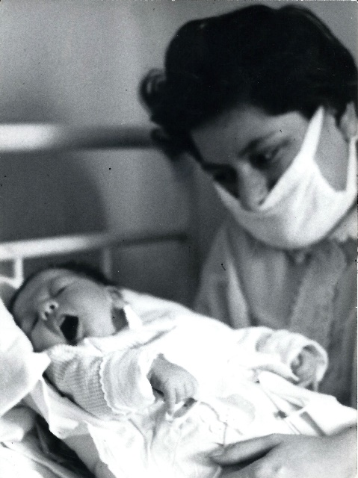

*4. Tizenöt és fél éves*

Tizenöt és fél éves a kisebb unokája.

A kisebb? Hiszen Ő még a válláig sem ér.

Fehér fogat villantó mosoly a fiú ajkán,

fején gondosan borzolt kimódolt frizura.

Piros pulóverére nagy matricát vasaltak:

a sportos Mikulás hó- deszkáján érkezik.

Mikulás-est tehát, vagy inkább talán karácsony,

ajándékosztásokkal az éneklés után.

Úgy állnak mégis ketten, egymást úgy átölelve,

minthogyha az utolsó közös karácsony volna.

*5. Egy szigligeti fénykép*

Egy szigligeti fénykép: A lépcsőfordulóban

a relief-oszlopok közt egy festett macska áll.

A macska feketére, a szeme zöldre festve,

megtévesztően élő a féloszlop mögött.

Alatta ketten állnak: a keskeny korlát szélén

négyéves unokája, míg Ő a fordulón.

Biztos kezekkel tartja azon a peremrészen,

a kisfiú fejével a macskáig felér.

De persze annak háttal, ezért nem néz riadtan,

attól se fél, hogy onnan leeshet bármikor.

Nem is kapaszkodik, csak lazán fogja az őt meg-

tartó kezet, s a hozzá simuló homlokot.

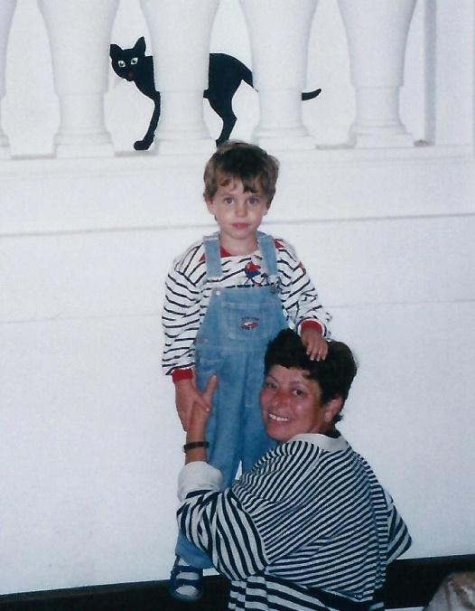

***UTÓHANG***

*Pánik*

Eszébe villant, hogy nem

tudja, a hátizsákot,

amit egy éve már nem

hordott a felesége

(abban volt pénztárcája,

a hajkeféje, szájfény)

tehát hová is tette

a barna bőrből készült

kis női hátizsákot?

Vadul keresni kezdte.

A hallban lévő szélső

szekrény felső polcán még

nagyon sok női táska

egymás hegyén, csak épp az

nem volt közöttük! Még egy

helyen lehet, gondolta

szorongva, hogy nem fogja

majd ott se megtalálni.

Aztán meglátta, ott van!

De hát hisz’ maga tette

a kisszobában álló

öreg szekrénybe, melybe

a leggyakrabban hordott

ruháit, kiskabátját.

***FÜLSZÖVEG***

*Paganini*

**Egy versciklus írása közben**

mondják hogy Paganini

az ördög hegedűse

a hangszerének húrját

belekből sodortatta

de hát akkor minden húr

juhok beléből csakhogy

*ezek* halott szerelme

beléből készülhettek

mondták fantáziálva

akik föl nem foghatták

hogy az ő hegedűje

mitől tud úgy zokogni

*Bp. 2024. március 22 - szeptember 10.*